
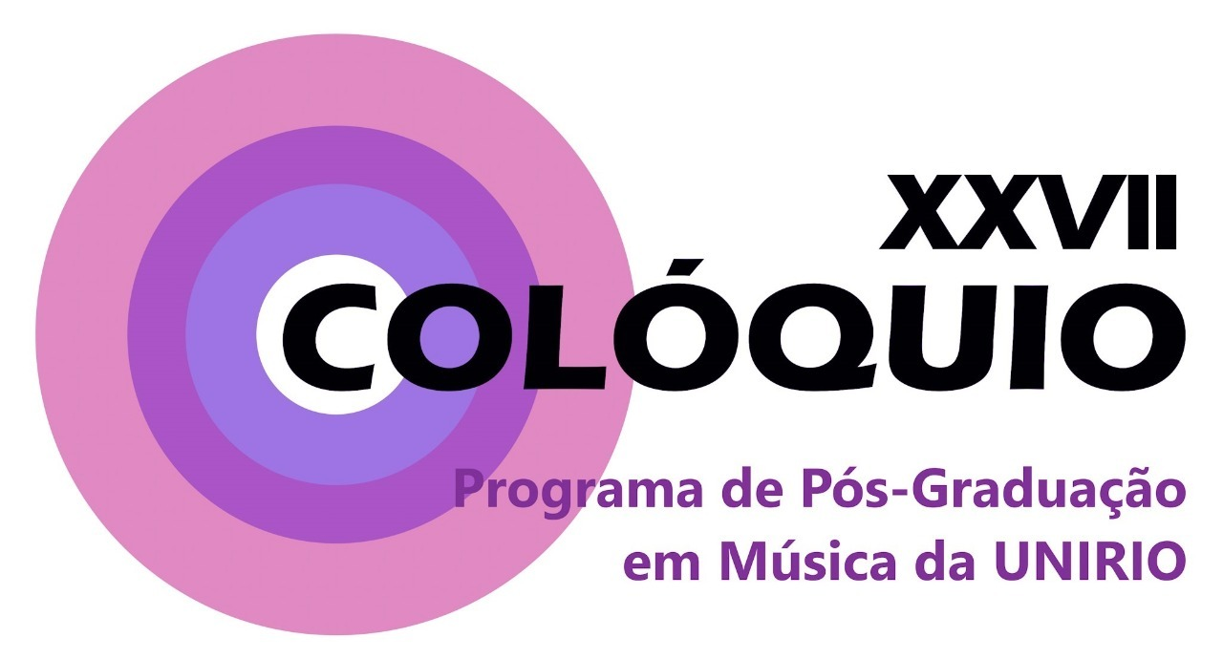

UNIVERSIDADE FEDERAL DO ESTADO DO RIO DE JANEIRO
CENTRO DE LETRAS E ARTES
PROGRAMA DE PÓS-GRADUAÇÃO EM MÚSICA

TÍTULO DA COMUNICAÇÃO

Nome do(a) autor(a)
Orientador(a): Nome do(a) orientador(a)
Programa-Instituição (ex: PPGM-UNIRIO)

O resumo deve ter entre 250 e 300 palavras. A formatação do resumo é em fonte Times New Roman, tamanho 12, entrelinhamento 1, alinhamento justificado com recuo de parágrafo de 1,25 pontos. Utilize este arquivo para a formatação do seu resumo, substituindo título, nomes, programa, texto e assinatura do orientador

Palavras-chave: (mínimo 3, máximo 5, separadas por ponto e vírgula).

DE ACORDO DO ORIENTADOR:  (assinatura) | ASSINATURA DO AUTOR:  (assinatura)

